realme ze wzrostem o 10685% i pozycją TOP 3 w Polsce po II kwartale 2021 roku
- Wraz z rocznym wzrostem na poziomie 10685% odnotowanym przez Canalys, realme zajęło trzecie miejsce w Polsce pod względem liczby sprzedanych urządzeń w drugim kwartale 2021 r., dołączając tym samym do ścisłego TOP 3 wśród dostawców smartfonów w naszym kraju;
- W skali globalnej marka realme w niecałe trzy lata sprzedała 100 milionów smartfonów, które trafiły w ręce użytkowników z całego świata. Według badań Strategy Analytics, realme przekroczyło próg sprzedaży 100 milionów urządzeń w rekordowo krótkim czasie, utrzymując tytuł najszybciej rozwijającego się producenta smartfonów.

Warszawa, 6 sierpnia 2021 r. – Według najnowszego badania Canalys za II kwartał 2021 r. realme zajęło trzecią pozycję w Polsce i czwartą w regionie CEE pod względem liczby dostarczanych urządzeń. Marka realme ogłosiła także osiągnięcie kolejnego kamienia milowego w swoim globalnym rozwoju – producent przekroczył próg sprzedaży 100 milionów smartfonów na całym świecie. Według raportu Strategy Analytics, firmy konsultingowej zajmującej się badaniami rynku, realme jest marką, która najszybciej w branży, bo w ciągu niespełna 37 miesięcy, osiągnęła ten poziom sprzedaży.
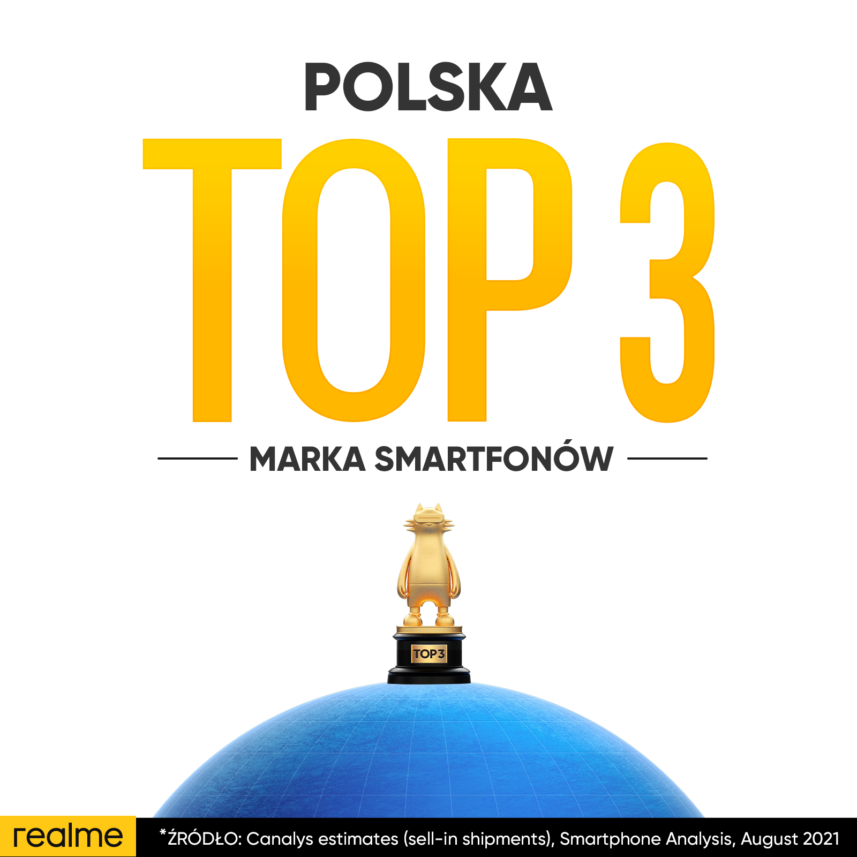
realme pierwszy raz w top 3 dostawców smartfonów w Polsce
Według najnowszego notowania Canalys za II kwartał 2021 roku, marka realme awansowała na trzecie miejsce w Polsce pod względem liczby sprzedanych urządzeń, odnotowując roczny wzrost na poziomie 10685%.
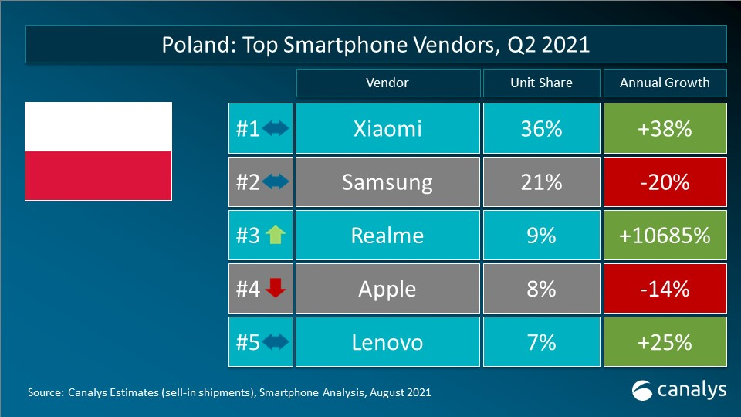
Najnowsze dane są przełomowe dla realme w całej Europie, gdzie firma zajęła piąte miejsce z najwyższym wśród producentów smartfonów wzrostem o wysokości 1282%. Biorąc pod uwagę sam region Europy Środkowo-Wschodniej, marka wzrosła o 2040% i znalazła się na czwartej pozycji. realme po raz pierwszy zajęło drugie miejsce na Słowenii, trzecie w Polsce, czwarte w Czechach i piąte we Włoszech.
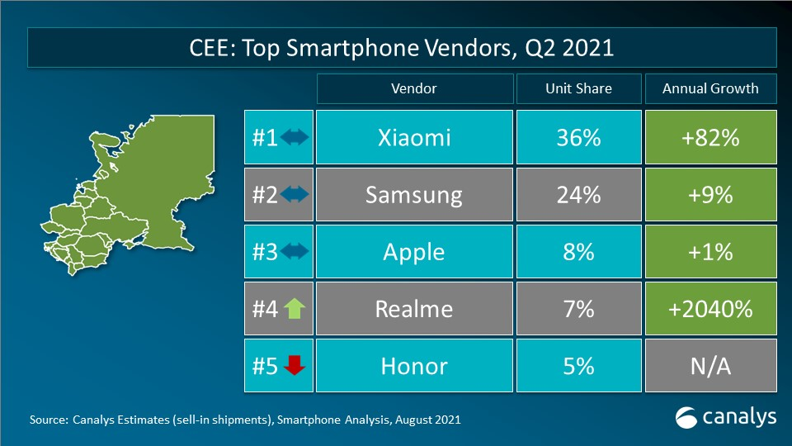
„Osiągnięcie pozycji TOP 3 w Polsce po zaledwie roku działalności realme na naszym rynku to ogromny sukces, z którego jesteśmy dumni i który dodaje nam skrzydeł do pokonywania kolejnych wyzwań. Wzrost liczby smartfonów realme, które trafiły do rąk użytkowników w Polsce jest najlepszym dowodem na to, jak silną pozycję na rynku zyskała nasza marka. Najnowsze dane potwierdzają także, że strategia i wartości realme doskonale odpowiadają na bieżące potrzeby klientów” – mówi Łukasz Łyżwa, szef sprzedaży realme w Polsce.
W II kwartale 2021 na polskim rynku zadebiutowały kolejne smartfony i akcesoria producenta, oferujące innowacyjne rozwiązania w przystępnych cenach. Do sklepów trafiły m.in.: smartfon realme 8 Pro z aparatem 108 MP, budżetowy realme 8 wyróżniający się młodzieżowym designem, realme 8 5G oferujący łączność 5G w przystępnej cenie oraz ultraszybki flagowiec realme GT.
realme nie zwalnia tempa i w kolejnych miesiącach planuje dalszy rozwój strategii 1+5+T dla segmentu AiOT. Skrót ten można rozszyfrować jako: 1 smartfon (centrum systemu AiOT) oraz 5 kategorii produktów (TWS, wearables, TV, inteligentne głośniki oraz laptopy) i T jak platforma TechLife. Producent szacuje, że do końca roku do ekosystemu podłączonych będzie już 8 milionów urządzeń.
100 milionów sprzedanych smartfonów na całym świecie
Marka realme została stworzona w maju 2018 r. i już w trzecim kwartale 2019 r. zyskała miano najszybciej rozwijającego się producenta smartfonów na świecie. Szybkie tempo rozwoju pozwoliło firmie osiągnąć 50 milionów sprzedanych urządzeń w rekordowym czasie - 9 kwartałów. Kolejnym znaczącym dokonaniem było odnotowanie przez realme najszybszego wzrostu rok do roku wśród 10 największych marek smartfonów w 2021 r. Producent może pochwalić się także m.in. wprowadzeniem na rynek technologii ładowania UltraDart 125 W i smartfona 5G w cenie poniżej 200 dolarów oraz wyposażeniem swoich produktów w procesor Qualcomm Snapdragon 888, jako jeden z pierwszych w branży.
Teraz marka osiągnęła kolejny kluczowy próg sprzedaży w skali globalnej. Według najnowszego raportu Strategy Analytics, smartfony realme trafiły już do rąk ponad 100 milionów użytkowników z całego świata. Zyskanie tak szerokiego grona odbiorców zajęło realme niespełna trzy lata, co stanowi kolejny rekordowy wynik realme w skali branży.
„Ostatnie trzy lata były silnie związane z duchem przedsiębiorczości i rozwojem firmy realme. Dzięki ogromnemu wsparciu naszych młodych użytkowników udało nam się osiągnąć cel, jakim jest sprzedaż 100 milionów smartfonów. Będziemy nadal dostarczać młodym konsumentom na całym świecie produkty w przystępnych cenach, o najwyższej wydajności i designie wyznaczającym trendy. Naszym celem jest sprzedanie kolejnych 100 milionów urządzeń do końca 2022 roku oraz sprzedaż 100 milionów sztuk w 2023 roku” – komentuje Sky Li, dyrektor generalny realme.

Dane źródłowe:
- Raport Strategy Analytics: https://cutt.ly/WQm5aio
- Raport Canalys: https://cutt.ly/wQQjaM0
Kontakt dla mediów:
Natalia Malinowska  PR Manager  Mobile: +48 666 300 054  Email: n.malinowska@planetpartners.pl | Michał Chrobot  PR Consultant  Mobile: +48 721 545 911  Email: m.chrobot@planetpartners.pl
O marce realme:
realme to marka technologiczna, którą 4 maja 2018 r. stworzył Sky Li. Ambicją realme jest wyznaczenie trendów i dostarczanie młodym ludziom produktów, gwarantujących niezapomniane wrażenia. Smartfony oraz urządzenia IoT od realme wyróżniają się nie tylko designem czy wydajnością, ale również przystępnymi cenami.
W globalnym zestawieniu smartfonowych marek realme zajmuje 7. miejsce i jest obecnie najszybciej rozwijającym się producentem. Marka jest obecna w 61 krajach, a na 15 rynkach należy do ścisłego TOP 5. Pod koniec pierwszego kwartału 2021 r. pułap sprzedanych smartfonów realme sięgnął 70 mln urządzeń. W Polsce realme obecne jest od kwietnia 2020 roku.
- Strona WWW: realme.com/pl/
- YouTube: realme Polska
- Facebook: facebook.com/realmePolska
- Instagram: instagram.com/realme.polska/

